随身wifi每月怎么交钱

要了解随身WiFi每月怎么交钱，首先需要明确一点，随身WiFi的费用构成和使用方式。

### 随身WiFi的费用构成

1. **设备费用**：购买随身WiFi设备本身是需要一次性支付的，这个费用根据品牌、型号、功能等因素有所不同。

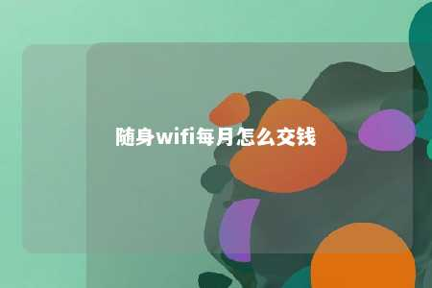

1. **流量费用**：这是使用随身WiFi的主要费用。流量费用通常分为以下几种方式：
   1. **按月缴费**：这是最常见的付费方式，用户可以按照自己的需求选择每月的流量套餐，费用根据套餐大小而有所不同。
   2. **按年缴费**：部分运营商提供按年缴费的套餐，这样可以在一定程度上降低每月的费用。
   3. **一次性缴费**：一些随身WiFi产品提供一次性购买流量包的服务，用户可以一次性购买一定量的流量，在有效期内不限量使用。

### 随身WiFi的缴费方式

1. **在线支付**：用户可以通过运营商的官方网站或官方APP进行在线缴费，操作简单方便。
2. **营业厅缴费**：用户可以前往运营商的营业厅进行缴费，工作人员会协助完成缴费流程。
3. **自助缴费机**：部分运营商在公共场所设置自助缴费机，用户可以自行完成缴费。
4. **第三方支付平台**：一些第三方支付平台也提供随身WiFi的缴费服务，如支付宝、微信支付等。

### 随身WiFi的流量资费

1. **流量套餐**：运营商通常会推出多种流量套餐，用户可以根据自己的需求选择合适的套餐。套餐价格根据流量大小、使用时间等因素有所不同。
2. **流量资费**：随身WiFi的流量资费通常低于手机流量资费，但高于家庭宽带资费。

### 注意事项

1. **资费变动**：运营商的资费政策可能会随时调整，用户需要关注最新的资费信息。
2. **套餐选择**：选择适合自己的套餐非常重要，建议用户根据实际使用需求进行选择。
3. **流量消耗**：使用随身WiFi时，注意流量消耗，以免产生额外的费用。

随身WiFi每月的缴费方式多样，用户可以根据自己的需求选择合适的缴费方式。在缴费时，要关注流量资费、套餐选择等事项，以确保自己的使用体验。

文章地址：<https://www.yyzq.team/post/425755.html>